建立一体化教学标准 规范化培养技能人才

——教学模式改革典型案例 李旭元
职业学校为了适应“工学结合、校企合作”办学模式的改革和发展要求，大力实施一体化教学改革，但是在实施的过程中缺乏统一的规范，需要在深化校企合作探索一体化教学模式的实践中，总结完善形成一套一体化教学的运行规范或标准，指导和规范一体化实践教学环境构建和一体化教学行为、过程，体现理论教学与实践教学融通合一、专业学习与工作实践学做合一、能力培养与工作岗位对接合一，科学化规范化培养适应企业需求的技能人才。
一、实施背景
（一）双元制模式的困惑。德国双元制教育模式，为德国开创了技术领先文化，使德国的精密制造技术长期居于世界前列，促进了德国成为低失业率和高就业稳定率国家。双元制模式已在国内实践多年，但由于政策和制度的局限，政府公办职业学校无法直接推广双元制模式，而如何学习借鉴德国的职业教育模式，探索建立适应我国职业教育特色的一体化教学模式标准，势在必行。
（二）建立一体化教学标准可行且必须。多年来，我校开展了多种教学模式的改革尝试，由双元制到一体化。但目前在国内还没有一个权威性的一体化教学标准可供执行，学校与学校，专业与专业，教师与教师间各自运用一体化教学的方式条件都有差异。为此，我们进行了一体化教学标准的深化探索，认为建立学校一体化教学标准是可行的。首先是符合学校现有条件和实际，多年一体化教学实践有一定基础，其次是学校地处湖北随州高新技术产业园区，为校企合作构建模拟生产场景和工艺流程的一体化实践教学环境及教师实践提供了条件。
二、主要目标
（一）建立科学的一体化教学标准。探索构建形成一套一体化教学的运行标准并全面推广实施，明确一体化教学的含义、条件、组织形式、进程、要求等，进一步规范学校一体化教学组织管理，指导和规范一体化教师教学行为，提高实训教学质量。
（二）构建适应一体化教学的条件。我们认为要实施标准的一体化教学必须构建三个基本条件：一是构建教、学、做一体化实践教学环境，二是构建适合教、学、做一体化的教材和学材，三是培养实施一体化教学的教师。
三、工作过程
（一）一体化教学环境、条件构建阶段
1、校企合作开展一体化实践教学环境建设方案设计和建设
（1）深入合作企业调研，探讨实训环境构建方案。学校根据各专业建设需要，派专业带头人和管理人员到合作企业了解现代化企业生产管理流程，产品结构，典型生产任务，技术水平，岗位职责，能力要求，设备分布等，增强实践认识，提炼构思实训环境方案。
（2）邀请企业和行业专家指导和论证。学校在了解了企业生产环境和任务、能力等要求后，拟定与企业生产环境相对接的一体化教学环境的建设方案，然后邀请企业和行业专家来校，共同进行建设方案设计、讨论和论证，形成方案，确定构建包括一体化数字仿真中心、操作实训区、多媒体学习讨论展示区三位一体的具有企业生产管理场景的一体化实践教学环境。
（3）实施一体化教学环境、设备建设。一体化教学设备、环境建设方案论证评审通过后，按照项目资金管理程序实施建设。一体化教学设备、环境建设也应以专业特点不同而不同，不是千篇一律，有的专业适合面积小的一体化教学环境，有的可以设立面积大的一体化教学环境。
（4）将企业管理文化迁移到一体化教学环境中来。在一体化教学环境建设方案论证和建设过程中，按照企业8S管理法构建一体化实训教学现场环境氛围（图1所示），让学生始终在企业管理文化氛围中熏陶，自觉感受和接受，培养学生的职业素质。

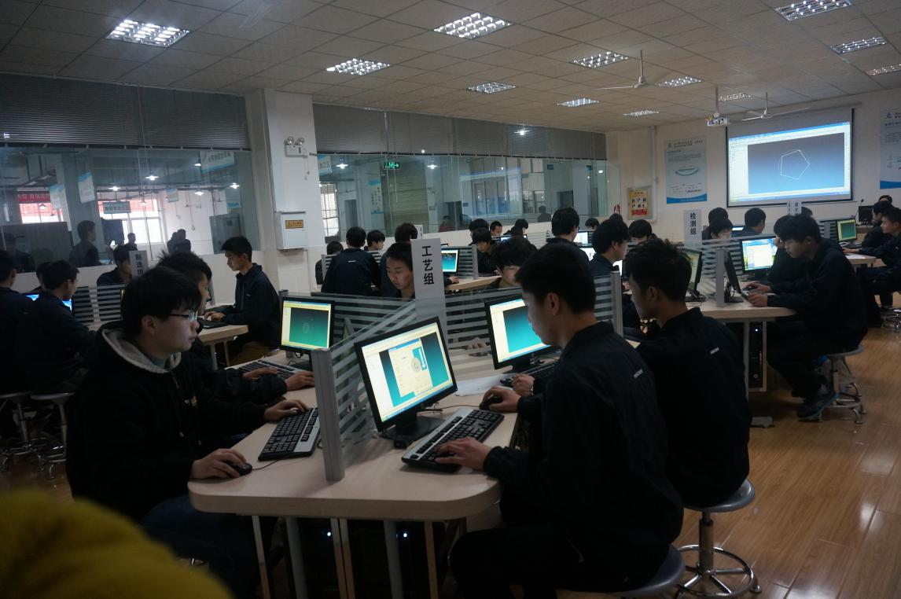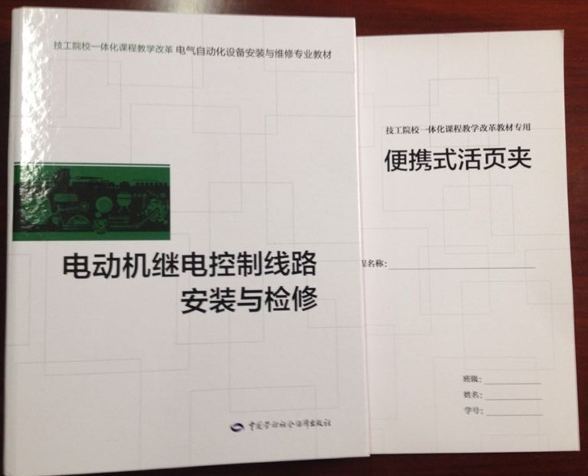
图1 CAD/CAM一体化实训中心 图2 中国劳动保障出版一体化教材
2、校企合作开展一体化教材和学材建设
（1）专业理论教材建设。专业理论教材建设采用两种渠道完成。一是优选专业出版社出版的国家职业教育规划教材（图2所示）；二是结合国家职业鉴定标准和专业人才培养方案制定《随州市高级技工学校一体化教学管理规范》和《数字化、一体化应用考核奖励办法》等相关制度（图3所示），组织科室管理人员、教师认真学习制度和中国劳动保障出版社出版的教材样本，制定各专业实训项目，编写相应的《学生工作页》、《学习任务页》；三是组织开展校本教材的编写，
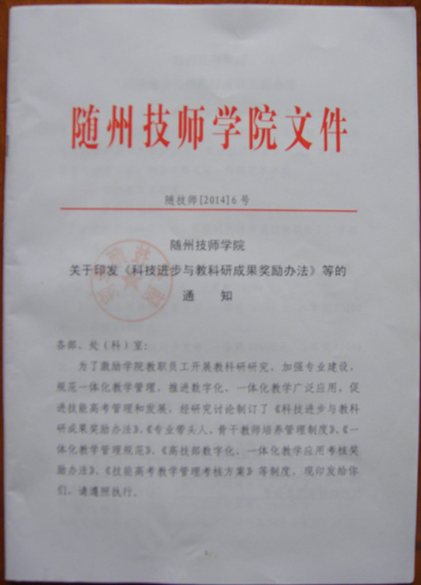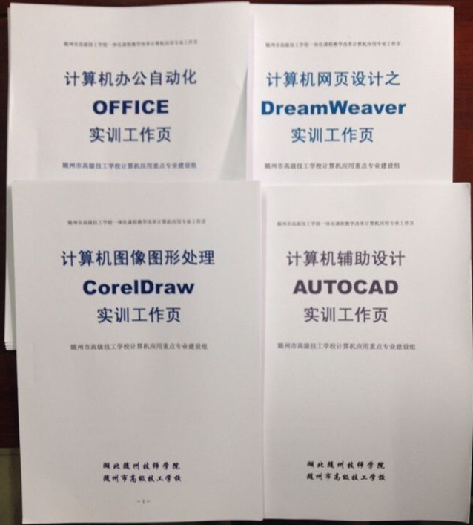
图3 一体化教学管理规范文件 图4 计算机应用专业实训工作页
根据校企合作制定的专业人才培养方案和课程标准，按照职业岗位对技能的要求，按理论够用、技能为主、素质为本的原则来重构专业理论知识点，形成校本教材。校本教材的编写，由专业带头人或骨干教师牵头，由学校教师、企业技术人员和职业教育专家参与编写和编审。
（2）学生工作页建设。
《学生工作页》包含《学习任务页》和《学习活动页》，以上两项统称“工作页”（图4所示是计算机应用专业实训工作页），是学生科学完成一体化实训所必须要的书面教材和学材，是指导学生自主学习完成模拟生产任务和活动的路径图和导学案。
《学习任务页》是给学生下达实训学习任务的书面文本，包含学习目标、课时安排、工作情景描述、学习任务描述或任务零件图、组织形式、工作流程与活动安排等。每个学习任务需要根据完成任务的步骤、阶段、程序等安排若干个“学习活动”来完成。
《学习活动页》是对学生完成实训任务的过程导学、过程记录、知识点问题解答、展示评价的记录报告，包含学习活动名称、学习目标、学习过程、操作规程要求、工具器材准备记录、操作方案、程序编制、过程记录、知识点问题解答、活动总结展示、活动评价等。
学校一是积极响应人社部一体化教学改革试点，试行部颁一体化改革试点推广的工作页，二是组织教师主动开展一体化教学实践，根据企业实践积累，结合教学实践，通过组织企业实践专家调研会，不断总结归纳提炼代表性工作任务到典型工作任务，再转化为专业技能模块的学习任务，编制完善学生工作页并应用。
（3）数字仿真教学软件建设。为了加块一体化实训教学信息化建设步伐，学校投入大量资金进行仿真软件建设，一方面通过校企合作开展数字仿真中心建设，搭建仿真教学平台，配置整套仿真教学软件；二方面是更新和添置部分专业仿真教学软件。
（4）专业课程数字资源建设。学校高度重视信息化建设，通过示范校建设带动，学院积极参加全国示范校数字资源共建共享项目行动，通过参与共建实现共享和单纯共享两种方式实现主要专业课程数字化。
3、一体化教师队伍建设
（1）制定专业带头人、骨干教师培养管理制度。学校在修改原
来的教师培养方案的基础上专门制定有《专业带头人、骨干教师培养管理制度》，包含职责、选拔聘用标准、程序、名额设置、培养和激励办法、业务考核等。
（2）分年度定期组织教师参加一体化进修培训。一是全面参加省人社厅组织的一体化教师培训班；二是组织参加中德职业教育培训项目教师培训，学习德国职业教育模式经验；三是组织多批次一体化校本培训和一体化示范课观摩交流培训。
（3）建立常态化教师进企业实践制度。学校建立了专业教师企业实践锻炼制度，确保每年企业实践锻炼的机会和时间，明确企业实践锻炼的任务要求，纳入考核。
（二）一体化教学标准调研编制形成阶段
1、组织企业实践专家调研会。邀请深圳鸿准精密模具有限公司、湖北齐星汽车车身股份有限公司、北京数码大方科技有限公司等企业专家来校参加一体化教学标准讨论会，为一体化实践教学环境构建、一体化课程建设、一体化教学组织和进程等进行论证。
2、组织校外专题学习交流培训。学校分别派出多次多个层次的骨干教师、专业带头人和管理人员参加了省级一体化教学模式培训，前往南京技师学院观摩学习汽车维修专业一体化，到双元制本土化的东风高级技工学校考察交流，参加德国汉斯-赛德尔基金会与山东-巴伐利亚职教师资培训中心合作培训，参加人社部举办的全国著名职业院校改革创新现场观摩会等。
3、比教、融会、吸收、创新。根据专家意见，结合我国职业教育政策、法律、制度和体制的特点，在对中、德职业教育改革创新的比教、融会、吸收中逐步形成了我校一体化教学管理思路。
4、组织编制讨论形成一体化教学标准。学校成立了有教学管理人员为主的一体化教学标准编织起草组，注重把企业生产场景和管理迁移到学校一体化实训车间，模拟企业生产现场，实施一体化教学，创造校内工学交替学习场景，使学生一出校就能适应企业岗位环境。经过多次反复讨论、试行、总结，历时半年成稿，并组织专家评审确认，由学校下发执行。一体化教学标准导图如图5所示。

一体化教学标准
教学
做一
体化
环境
构建

仿真教学区构建
实训操作区构建
讨论学习展示区构建

一
体化
教材
学材
建设
专业理论教材建设
任务页
工作页
活动页

一体
化师
资队
伍建
设
一体化骨干教师选拔
建立一体化教师企业实践制度
制度
一体化 校培
师资队 省培
伍建设 国培
一体化教学的内涵
任务导向法
教、学、做一体
仿真软件构建
能力培养为核心
一体化
教
学
组
织
班组构建
过程设计和分组教学
模拟企业现场管理
教师配备及分工

一体化
教学进程

任务学时安排
日、周安全教育
教学组织和实施
总结和成果展示
评价及成果陈列

基本
要
求
对教师的要求
对学生的要求
实施7S现场管理
课程数字资源建设
图5 一体化教学标准系统导图
（三）一体化教学标准推广执行阶段
目前已在我校数控技术应用、汽车运用与维修、计算机应用、电子技术应用重点建设专业全面推广实施我校《一体化教学标准》，初步实现了一体化教学管理有章可依，规范运行，并已在其他专业逐步扩展推广实施。
三、条件保障
（一）建立相关制度。为了有效建立和推行一体化教学标准，学校制定了《专业带头人、骨干教师培养管理制度》、《数字化、一体化教学应用考核奖励办法》、《科技进步与教科研成果奖励办法》、《一体化工作页编制方案》等相关管理制度。
（二）构建基础条件。学校为建立和实施一体化教学标准，配套实施了一体化实训教学环境改造、一体化工作页的编制和一体化教师选拔培养工作三项基础条件的同步准备，缺一不可。
（三）广泛开展校企合作。为了适应技能人才市场的需求，深化实施一体化课程改革，学校不断调整专业设置和一体教学改革。新开设的专业全部建立校企合作关系，实行定向培养，学校80%的专业都实行企业冠名培养。通过深度校企合作，企业学校共同进行课程设置，共同实施一体化教学，部分专业的核心专业课全部由企业专业人员教学或由企业设计专业课程、制定课程内容和编制课程资源。企业深度参与有力地带动了一体化教学标准的实施。
四、主要成果与成效
（一）形成了学校一体化教学管理标准。
本标准的实施有力的推动了学校一体化教学的标准运行，固化了管理标准，使一体化教学管理走向了科学化、规范化。
（二）带动了一体化教学条件更新建设。
1、建设了四个专业一体化教学实训环境。数控技术应用、计算机应用、电子技术应用、汽车运用与维修四个专业全部实现一体化实训教学环境构建。
2、配套完善了一体化学生工作页的编制。目前已构建完善了机械、电子、计算机、汽修类专业的工作页。
3、开发配置了多个专业的仿真教学软件。目前已配置数控、汽修、计算机、电子等四大类专业仿真教学软件。
4、教育部共建共享成果成为课程数字资源精品。参与和共享了全国中职院校数字资源开发项目成果，学院投入120多万，新建设了10个专业和1个德育公共课程，总计80余门课程的精品数字资源库，推动了学校各专业全面实现信息化教学。
五、体会与思考
（一）加深了全体教师对一体化模式的理解和认识。在没进行一体化教学标准研究之前，我们虽然试行了一体化模式多年，但还没有真正弄明白一体化和真正意义和做法，通过本项研究是我们更加清晰了一体化教学的含义和该怎么去做，有效的促进了我校职业教育改革向着正确方向的推进。
（二）一体化教学改革任重道远。我们认为现在指定的一体化教学标准还只是一次实践和认识的过程，随着职业教育改革的深化进行，我们还需要进行不断地实践、认识，再实践再认识，从而提高一体化教学标准的进一步科学化。要面对经济社会的发展变革，面对家长和学生对职业教育的需求变化，面对新技术、新知识、新领域的革新，不断适应和调整完善。
（三）一体化课程范围需要拓展。我们将在通用能力培养课、专业理论课中运用“导学页”推行“微一体化”式互动课堂，开展课程模式和教学模式改革，培养学生分析思维能力、解决问题能力、独立性、团队精神、合作能力和沟通能力。使教师由“知识的讲授者”彻底转换为“学习过程的指导者”，实现教师的角色转换和强化能力培养。

